به نام خدا

کاربرد داده‌کاوی در ایمنی و بهداشت شغلی (OSH)

تحولات بازار ناشی از انقلاب‌های صنعتی تغییرات زیادی را در داخل شرکت‌ها به طور کلی و همچنین در محیط‌های کاری، شرایط و قوانین ایجاد کرده است. در آغاز صنعتی شدن، شرکت‌ها ملزم به تعهد به ایمنی و سلامت کارگران نبودند. با این حال، این موضوع به عنوان تعهد کارفرمایان و یک استراتژی رقابتی برای سازمان‌ها در نظر گرفته شد. بنابراین، مطالعه و درک مفاهیم مرتبط با ایمنی و بهداشت شغلی، ارائه یک رویکرد موثر و ساده شده برای کاربردهای صنعتی ضروری است.

اصطلاح ایمنی و بهداشت شغلی (OSH) به کاهش و پیشگیری از حوادث و بیماری‌هایی مربوط می‌شود که افراد را با توجه به کاری که انجام می‌دهند تحت تاثیر قرار می‌دهد. این حوزه نیازمند توجه است زیرا بر اساس گزارش سازمان بین‌المللی کار (ILO) در هر ثانیه حدود 10 کارگر دچار حادثه می‌شوند و سالانه 2.34 میلیون کارمند در سراسر جهان به دلیل حوادث و بیماری‌های شغلی یا حرفه‌ای جان خود را از دست می‌دهند. بنابراین، سلامت و ایمنی به طور مستقیم با توسعه اجتماعی سازمان‌ها و کشورها مرتبط است. پس در حوزه بهداشت و ایمنی شغلی، داده‌کاوی به عنوان یک ابزار تحلیلی موثر برای شناسایی الگوها، پیش‌بینی حوادث، بهبود فرآیندهای کاری و مدیریت ریسک‌ها استفاده می‌شود. در زیر توضیحاتی در مورد نحوه استفاده از داده کاوی در این حوزه آورده شده است:

۱. شناسایی الگوها و رویدادهای غیرمعمول: با تجزیه و تحلیل داده‌های مرتبط با حوادث، نقاط خطرناک، شرایط ایمنی و سوابق ناکامی‌‌های قبلی، می‌توان الگوها و رویدادهای غیرمعمول را شناسایی کرد که به حوادث احتمالی اشاره دارند.

۲. پیش‌‌بینی حوادث: با استفاده از مدل‌های پیش‌بینی بر اساس داده‌های موجود، می‌توان به پیش‌بینی حوادث احتمالی پرداخت و اقدامات پیشگیرانه مناسبی را انجام داد.

۳. بهبود فرآیندهای کاری: با تحلیل داده‌های مرتبط با فرآیندهای کاری، می‌توان نقاط قوت و ضعف، مشکلات موجود و فرصت‌های بهبود را شناسایی کرد و اقداماتی برای بهبود آن‌ها انجام داد.

۴. مدیریت ریسک‌ها: با تحلیل داده‌های مرتبط با ریسک‌های موجود در محیط کار، می‌توان نقاط ضعف و خطرناک را شناسایی کرد و راهکارهایی برای کاهش ریسک‌ها و ایجاد محیط کاری ایمن‌تر اتخاذ کرد.

۵. مانیتورینگ و کنترل: با استفاده از داده‌های زمانی و مکانی مربوط به فعالیت‌ها و شرایط محیطی، می‌توان به مانیتورینگ و کنترل بهتری از فرآیندها و شرایط کاری پرداخت و در صورت لزوم، اقدامات اصلاحی فوری را انجام داد.

شکل زیر نشان‌دهنده استفاده از داده‌کاوی در بخش‌های مختلف صنعت است:

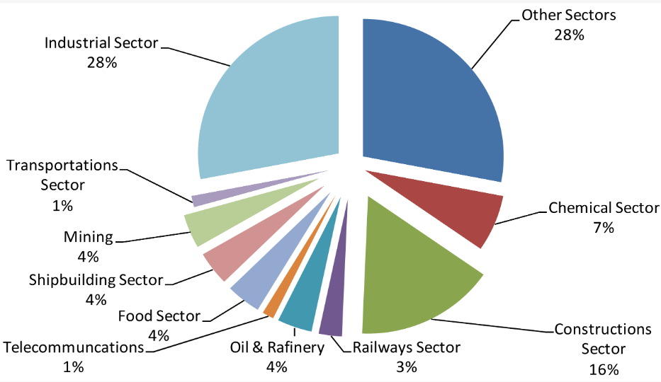

با توجه به حجم داده‌های تولید شده از تصادفات، بیماری‌ها، مرگ و میرها و رویدادهای مرتبط با سلامت و ایمنی کارگران، DM و یادگیری ماشینی (ML) منابع اساسی برای انجام اقدامات در این زمینه هستند. مفهوم DM به عنوان بخشی از فرآیند KDD (کشف دانش در پایگاه‌های داده) توصیف می‌شود و مسئول استخراج الگوها از داده‌ها است. این تعریف مستقیما با ML مرتبط است و گاهی اوقات اصطلاحات با هم مخلوط می‌شوند. با این حال، ML معمولا بیشتر به یادگیری الگوریتم مربوط می‌شود که از داده‌های مورد استفاده برای آموزش آن رخ می‌دهد.

استفاده از روش‌های استخراج برای داده‌های OSH نیز ابزاری برای کمک به مدیران سازمان‌ها است. نظارت بر کارکنان توسط یک هماهنگ‌کننده امکانی برای کاهش تصادفات است. علاوه بر این، ارزیابی نتایج و همبستگی‌های ارائه شده توسط داده‌کاوی می‌تواند برای ایجاد سیاست‌های جدید با هدف سلامت کارگران استفاده شود.

تکنیک‌هایی که برای OSH استفاده شده است عبارتند از: درخت تصمیم، ماشین‌بردار پشتیبان (SVM)، بیز ساده و شبکه‌های عصبی.

مرجع:

<https://www.redalyc.org/journal/3967/396766539028/html/>